Travaux pratiques - Ouverture d’une session en mode console avec Tera Term

1. Topologie

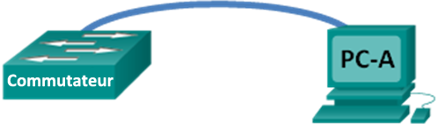

1. Objectifs

1re partie : Accéder à un commutateur Cisco par le port de console série

* Connectez-vous à un commutateur Cisco à l’aide d’un câble console série.
* Ouvrez une session en mode console avec un émulateur de terminal, tel que Tera Term.

2e partie : Afficher et configurer les paramètres de base du périphérique

* Utilisez les commandes **show** pour afficher les paramètres des périphériques.
* Configurez l’horloge sur le commutateur.

3e partie : Accéder à un routeur Cisco à l’aide d’un câble de console mini-USB (facultatif)

**Remarque :** les utilisateurs sur Netlab ou tout autre équipement d’accès distant doivent compléter uniquement la deuxième partie.

1. Contexte/scénario

Les différents modèles de routeurs et commutateurs Cisco sont utilisés dans les réseaux de tous types. Ces périphériques sont gérés à l’aide d’une connexion de console locale ou d’une connexion distante. Presque tous les périphériques Cisco possèdent un port de console série auquel vous pouvez vous connecter. Certains modèles plus récents, tels que le routeur à services intégrés (ISR) G2 1941 utilisé dans le cadre de ces travaux pratiques, présentent également un port de console USB.

Au cours de ces travaux pratiques, vous apprendrez à accéder à un périphérique Cisco par le biais d’une connexion locale directe au port de console, à l’aide d’un programme d’émulation de terminal, Tera Term. Vous découvrirez également comment configurer les paramètres du port série pour la connexion console de Tera Term. Après avoir établi une connexion console avec le périphérique Cisco, vous pouvez afficher ou configurer les paramètres du périphérique. Vous afficherez uniquement les paramètres et configurerez l’horloge dans le cadre de ces travaux pratiques.

**Remarque :** les routeurs utilisés lors des travaux pratiques CCNA sont des routeurs ISR Cisco 1941 équipés de Cisco IOS version 15.2(4)M3 (image universalk9). Les commutateurs utilisés sont des modèles Cisco Catalyst 2960s équipés de Cisco IOS version 15.0(2) (image lanbasek9). D’autres routeurs, commutateurs et versions de Cisco IOS peuvent être utilisés. Selon le modèle et la version de Cisco IOS, les commandes disponibles et le résultat produit peuvent varier de ceux indiqués dans les travaux pratiques. Reportez-vous au tableau récapitulatif de l’interface du routeur à la fin de ces travaux pratiques pour obtenir les identifiants d’interface corrects.

**Remarque :** vérifiez que le commutateur et le routeur ont été effacés et qu’ils ne présentent aucune configuration de démarrage. En cas de doute, contactez votre instructeur.

1. Ressources requises

* 1 routeur (Cisco 1941 équipé du logiciel Cisco IOS version 15.2(4) M3 image universelle ou similaire)
* 1 commutateur (Cisco 2960 équipé de Cisco IOS version 15.0(2) image lanbasek9 ou similaire)
* 1 ordinateur (Windows 7, Vista ou XP, équipé d’un programme d’émulation du terminal tel que Tera Term)
* Câble de console de renversement (DB-9 à RJ-45) pour configurer le commutateur ou le routeur via le port de console RJ-45
* Câble mini-USB pour configurer le routeur via le port de console USB

1re partie : Accéder à un commutateur Cisco par le port de console série

Vous devez connecter un ordinateur à un commutateur Cisco à l’aide d’un câble de console de renversement. Cette connexion vous permet d’accéder à l’interface de ligne de commande (CLI) et d’afficher les paramètres ou de configurer le commutateur.

1. Connectez un commutateur Cisco et un ordinateur à l’aide d’un câble de console de renversement.
   * 1. Connectez le câble de console de renversement au port de console RJ-45 du commutateur.
     2. Connectez l’autre extrémité du câble au port COM série sur l’ordinateur.

**Remarque :** les ports COM série ne sont plus disponibles sur la plupart des ordinateurs aujourd’hui. Un adaptateur USB vers DB9 peut être utilisé avec le câble de console de renversement pour la connexion console entre l’ordinateur et un périphérique Cisco. Ces adaptateurs USB vers DB9 peuvent être achetés dans n’importe quel commerce de matériel informatique.

**Remarque :** si vous utilisez un adaptateur USB vers DB9 pour vous connecter au port COM, vous devrez peut-être installer un pilote pour l’adaptateur fourni par le fabricant de votre ordinateur. Pour déterminer le port COM utilisé par l’adaptateur, reportez-vous à l’étape 4 de la troisième partie. Le numéro de port COM correct est requis pour la connexion au périphérique Cisco IOS via un émulateur de terminal à l’étape 2.

* + 1. Mettez le commutateur Cisco et l’ordinateur sous tension si ce n’est pas déjà fait.

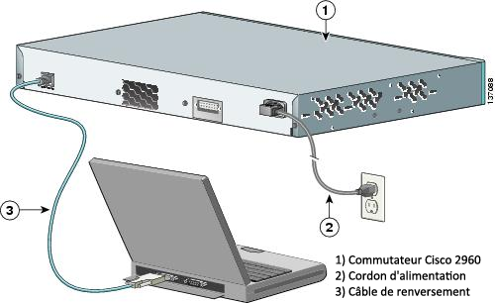

1. Configurez Tera Term pour ouvrir une session en mode console avec le commutateur.

Tera Term est un programme d’émulation de terminal. Ce programme vous permet d’accéder à la sortie du terminal du commutateur. Il vous permet également de configurer le commutateur.

* + 1. Démarrez Tera Term en cliquant sur le bouton **Démarrer de Windows** situé dans la barre des tâches. Localisez **Tera Term** sous **Tous les programmes**.

**Remarque :** si le programme n’est pas installé sur l’ordinateur, Tera Term peut être téléchargé à partir du lien suivant en sélectionnant **Tera Term**:

<http://logmett.com/index.php?/download/free-downloads.html>

* + 1. Dans la boîte de dialogue Nouvelle connexion, cliquez sur la case d’option **Série**. Vérifiez que le port COM approprié est sélectionné et cliquez sur **OK** pour continuer.

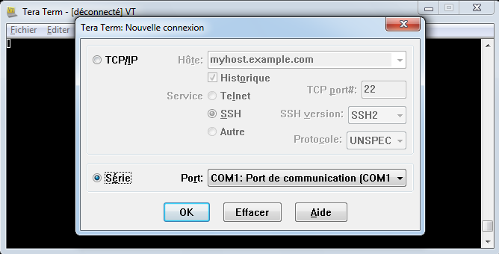

* + 1. Dans le menu **Configurer** de Tera Term , choisissez le **Port série…** pour vérifier les paramètres série. Les paramètres par défaut du port de console sont les suivants : 9 600 bauds, 8 bits de données, pas de parité, 1 bit d’arrêt et pas de contrôle de flux. Les paramètres par défaut de Tera Term correspondent aux paramètres du port de console pour les communications avec le commutateur Cisco IOS.

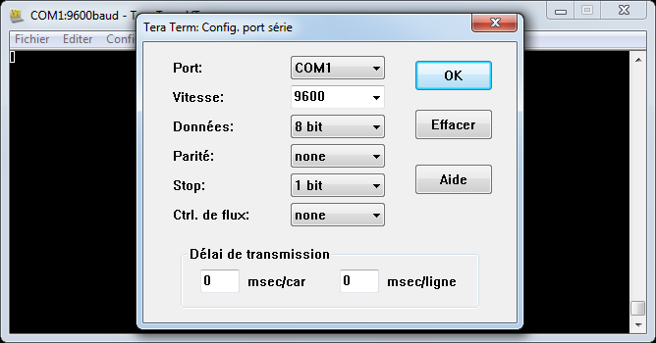

* + 1. Lorsque vous pouvez voir la sortie du terminal, cela signifie que vous êtes prêt à configurer un commutateur Cisco. L’exemple de console suivant affiche la sortie du terminal du commutateur pendant le chargement.

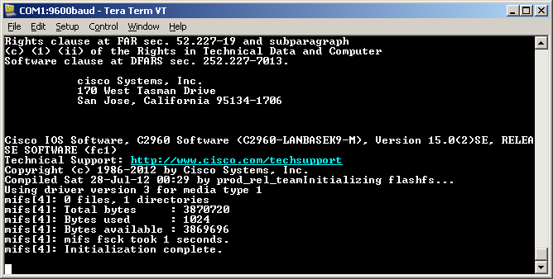

1. Afficher et configurer les paramètres de base du périphérique

Dans cette section, vous découvrirez les modes d’exécution utilisateur et privilégié. Vous déterminerez la version d’IOS (Internetwork Operating System), afficherez les paramètres de l’horloge et configurerez l’horloge sur le commutateur.

1. Affichez la version de l’image IOS du commutateur.
   * 1. Une fois que le commutateur a terminé son processus de démarrage, le message suivant apparaît. Saisissez **n** pour continuer**.**

Would you like to enter the initial configuration dialog? [yes/no]: **n**

**Remarque :** si vous ne voyez pas le message ci-dessus, contactez votre instructeur pour réinitialiser la configuration initiale de votre commutateur.

* + 1. À partir du mode d’exécution utilisateur, affichez la version IOS de votre commutateur.

Switch> **show version**

Cisco IOS Software, C2960 Software (C2960-LANBASEK9-M), Version 15.0(2)SE, RELEASE SOFTWARE (fc1)

Technical Support: http://www.cisco.com/techsupport

Copyright (c) 1986-2012 by Cisco Systems, Inc.

Compiled Sat 28-Jul-12 00:29 by prod_rel_team

ROM: Bootstrap program is C2960 boot loader

BOOTLDR: C2960 Boot Loader (C2960-HBOOT-M) Version 12.2(53r)SEY3, RELEASE SOFTWARE (fc1)

Switch uptime is 2 minutes

System returned to ROM by power-on

System image file is "flash://c2960-lanbasek9-mz.150-2.SE.bin"

**<output omitted>**

Quelle version de l’image IOS est actuellement utilisée par votre commutateur ?

____________________________________________________________________________________

1. Configurez l’horloge.

À mesure que vous en apprenez de plus en plus sur les réseaux, vous découvrirez que la configuration de l’heure correcte sur un commutateur Cisco peut s’avérer utile lorsque vous résolvez des problèmes. Les étapes suivantes permettent de configurer manuellement l’horloge interne du commutateur.

* + 1. Affichez les paramètres actuels de l’horloge.

Switch> **show clock**

*00:30:05.261 UTC Mon Mar 1 1993

* + 1. Les paramètres de l’horloge peuvent être modifiés en mode d’exécution privilégié. Passez en mode d’exécution privilégié en tapant **enable** à l’invite du mode d’exécution utilisateur.

Switch> **enable**

* + 1. Configurez les paramètres de l’horloge. Le point d’interrogation (?) fournit une aide et vous permet de déterminer le mode de saisie attendu pour configurer l’heure, la date, et l’année actuelles. Appuyez sur Entrée pour terminer la configuration de l’horloge.

Switch# **clock set ?**

hh:mm:ss Current Time

Switch# **clock set 15:08:00 ?**

<1-31> Day of the month

MONTH Month of the year

Switch# **clock set 15:08:00 Oct 26 ?**

<1993-2035> Year

Switch# **clock set 15:08:00 Oct 26 2012**

Switch#

*Oct 26 15:08:00.000: %SYS-6-CLOCKUPDATE: System clock has been updated from 00:31:43 UTC Mon Mar 1 1993 to 15:08:00 UTC Fri Oct 26 2012, configured from console by console.

* + 1. Entrez la commande **show clock** pour vérifier que les paramètres de l’horloge ont été mis à jour.

Switch# **show clock**

15:08:07.205 UTC Fri Oct 26 2012

1. Accéder à un routeur Cisco à l’aide d’un câble de console mini-USB (facultatif)

Si vous utilisez un routeur Cisco 1941 ou d’autres périphériques Cisco IOS avec un port de console mini-USB, vous pouvez accéder au port de console du périphérique à l’aide d’un câble mini-USB connecté au port USB de votre ordinateur.

**Remarque :** le câble de console mini-USB est du même type que les câbles mini-USB utilisés avec d’autres appareils électroniques, tels que les disques durs USB, les imprimantes USB ou les concentrateurs USB. Ces câbles mini-USB peuvent être achetés auprès de Cisco Systems, Inc. ou d’autres fournisseurs tiers. Vérifiez que vous utilisez un câble mini-USB, et non un câble micro-USB, pour la connexion au port de console mini-USB sur un périphérique Cisco IOS.

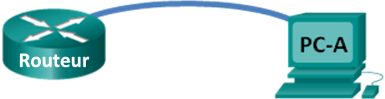

**Remarque :** vous devez utiliser le port USB ou le port RJ-45, et non les deux simultanément. Lorsque le port USB est utilisé, il est prioritaire par rapport au le port de console RJ-45 utilisé dans la première partie.

1. Configurez la connexion physique avec un câble mini-USB.
   * 1. Connectez le câble mini-USB au port de console mini-USB du routeur.
     2. Connectez l’autre extrémité du câble à un port USB de l’ordinateur.
     3. Mettez le routeur Cisco et l’ordinateur sous tension si ce n’est pas déjà fait.

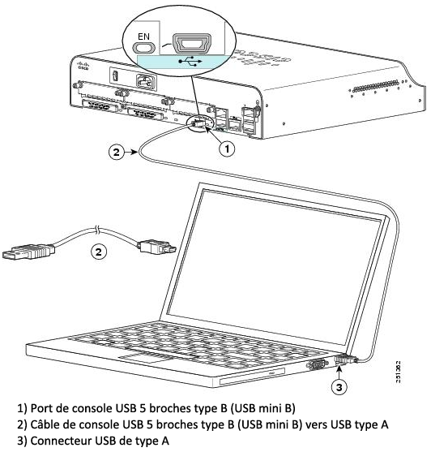

1. Vérifiez que la console USB est prête.

Si vous utilisez un PC Microsoft Windows et que le voyant LED du port de console USB (libellé EN) ne devient pas vert, veuillez installer le gestionnaire de console USB Cisco.

Dans le cas d’un ordinateur Microsoft Windows se connectant à un périphérique Cisco IOS avec un câble USB, un pilote USB doit être installé avant l’utilisation. Le pilote est disponible sur [www.cisco.com](http://www.cisco.com) avec le périphérique Cisco IOS correspondant. Le pilote USB peut être téléchargé depuis le lien suivant :

[http://www.cisco.com/cisco/software/release.html?mdfid=282774238&flowid=714&softwareid=282855122&release=3,1&relind=AVAILABLE&rellifecycle=&reltype=latest](http://www.cisco.com/cisco/software/release.html?mdfid=282774238&amp;flowid=714&amp;softwareid=282855122&amp;release=3,1&amp;relind=AVAILABLE&amp;rellifecycle=&amp;reltype=latest)

**Remarque :** vous devez disposer d’un compte CCO (Cisco Connection Online) valide pour télécharger ce fichier.

**Remarque :** ce lien est associé au routeur Cisco 1941. Toutefois, le gestionnaire de console USB n’est pas spécifique au modèle de périphérique Cisco IOS. Ce gestionnaire de console USB fonctionne uniquement avec les routeurs et les commutateurs Cisco. L’ordinateur nécessite un redémarrage après avoir terminé l’installation du pilote USB.

**Remarque :** une fois les fichiers extraits, le dossier contient les instructions relatives à l’installation et à la suppression, ainsi que les pilotes nécessaires pour différents systèmes d’exploitation et architectures. Sélectionnez la version appropriée pour votre système.

Lorsque le voyant LED du port de console USB passe au vert, le port de console USB est accessible.

1. Activez le port COM du PC Windows 7 (facultatif).

Si vous utilisez un ordinateur exécutant Microsoft Windows 7, vous devez effectuer les étapes suivantes afin d’activer le port COM :

* + 1. Cliquez sur l’icône **Démarrer Windows** pour accéder au **Panneau de configuration**.
    2. Ouvrez le **Gestionnaire de périphériques**.
    3. Cliquez sur le lien d’arborescence **Ports (COM & LPT)** pour le développer. L’icône **Cisco Virtual Comm Port00** s’affiche avec un point d’exclamation jaune.

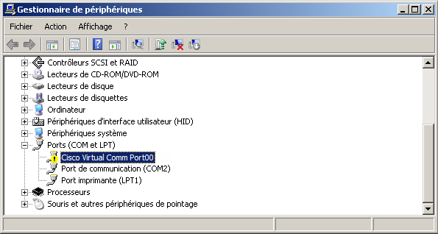

* + 1. Pour résoudre ce problème, cliquez avec le bouton droit de la souris sur l’icône **Cisco Virtual Comm Port00** et choisissez **Mettre à jour le pilote**.
    2. Choisissez **Rechercher un pilote sur mon ordinateur**.

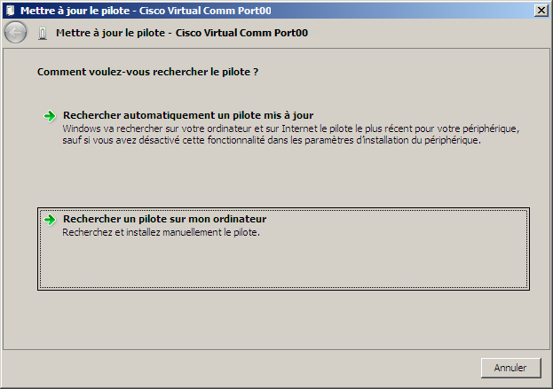

* + 1. Choisissez **Choisir parmi une liste de pilotes de périphériques sur mon ordinateur** et cliquez sur **Suivant**.

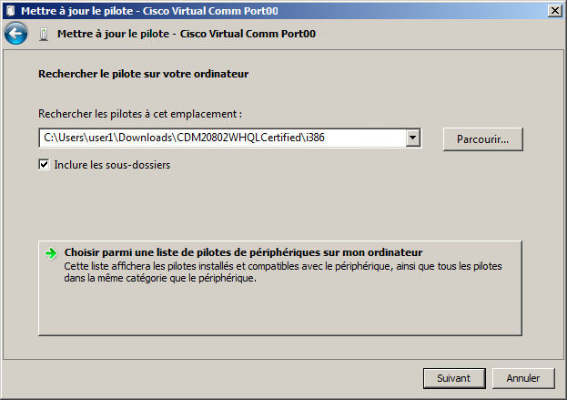

* + 1. Choisissez le pilote **Cisco Serial** et cliquez sur **Suivant**.

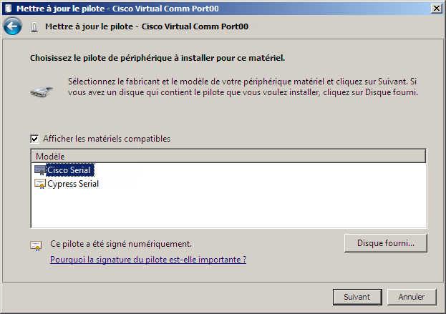

* + 1. Le pilote de périphérique est installé avec succès. Prenez note du numéro de port affecté en haut de la fenêtre. Dans cet exemple, COM 6 est utilisé pour la communication avec le routeur. Cliquez sur **Fermer**.

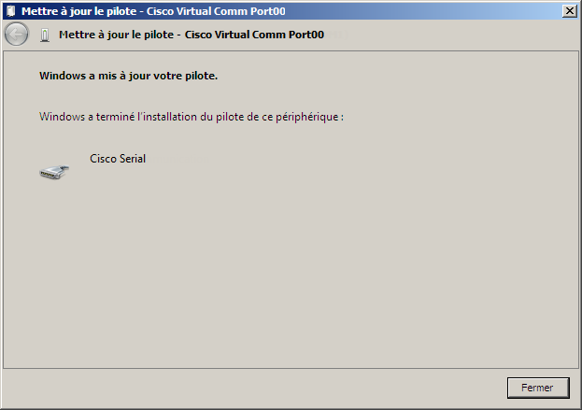

1. (Facultatif) Déterminez le numéro du port COM.
   * 1. Si vous devez déterminer le numéro de port COM, ouvrez le **Panneau de configuration** et sélectionnez **Gestionnaire de périphériques**. Recherchez l’en-tête **Ports (COM et LPT)**, développez-le et déterminez le numéro de port COM actuellement utilisé. Dans cet exemple, **Cisco Serial (COM 6)** a été sélectionné pour la connexion au routeur parce qu’un gestionnaire de console Cisco USB est en cours d’utilisation. Si vous utilisez un câble de console de renversement, ou un adaptateur d’un fabricant différent, la convention d’attribution de noms reflète ces informations.

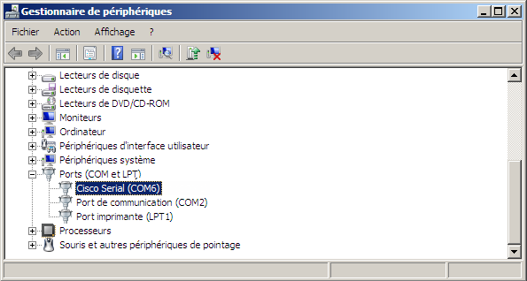

* + 1. Ouvrez Tera Term. Cliquez sur la case d’option **Série** et choisissez **Port COM6: Cisco Serial (COM 6)**. Ce port devrait désormais être disponible pour la communication avec le routeur. Cliquez sur **OK**.

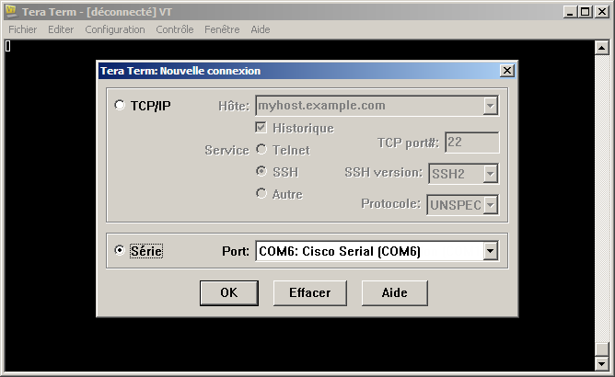

1. Remarques générales
   1. Comment empêcher le personnel non-autorisé d’accéder à votre périphérique Cisco via le port de console ?

____________________________________________________________________________________

____________________________________________________________________________________

* 1. Quels sont les avantages et les inconvénients liés à l’utilisation de la connexion console série par rapport à la connexion console USB à un routeur ou un commutateur Cisco ?

____________________________________________________________________________________

____________________________________________________________________________________

____________________________________________________________________________________

____________________________________________________________________________________

____________________________________________________________________________________

____________________________________________________________________________________

1. Tableau récapitulatif de l’interface du routeur

|  |  |  |  |  |
| --- | --- | --- | --- | --- |
| Récapitulatif de l’interface du routeur | | | | |
| Modèle du routeur | Interface Ethernet 1 | Interface Ethernet 2 | Interface série 1 | Interface série 2 |
| 1 800 | Fast Ethernet 0/0 (F0/0) | Fast Ethernet 0/1 (F0/1) | Serial 0/0/0 (S0/0/0) | Serial 0/0/1 (S0/0/1) |
| 1900 | Gigabit Ethernet 0/0 (G0/0) | Gigabit Ethernet 0/1 (G0/1) | Serial 0/0/0 (S0/0/0) | Serial 0/0/1 (S0/0/1) |
| 2801 | Fast Ethernet 0/0 (F0/0) | Fast Ethernet 0/1 (F0/1) | Serial 0/1/0 (S0/1/0) | Serial 0/1/1 (S0/1/1) |
| 2811 | Fast Ethernet 0/0 (F0/0) | Fast Ethernet 0/1 (F0/1) | Serial 0/0/0 (S0/0/0) | Serial 0/0/1 (S0/0/1) |
| 2900 | Gigabit Ethernet 0/0 (G0/0) | Gigabit Ethernet 0/1 (G0/1) | Serial 0/0/0 (S0/0/0) | Serial 0/0/1 (S0/0/1) |
| **Remarque :** pour savoir comment le routeur est configuré, observez les interfaces afin d’identifier le type de routeur ainsi que le nombre d’interfaces qu’il comporte. Il n’est pas possible de répertorier de façon exhaustive toutes les combinaisons de configurations pour chaque type de routeur. Ce tableau inclut les identifiants des combinaisons possibles des interfaces Ethernet et série dans le périphérique. Ce tableau ne comporte aucun autre type d’interface, même si un routeur particulier peut en contenir un. L’exemple de l’interface RNIS BRI peut illustrer ceci. La chaîne de caractères entre parenthèses est l’abréviation normalisée qui permet de représenter l’interface dans les commandes de Cisco IOS. | | | | |